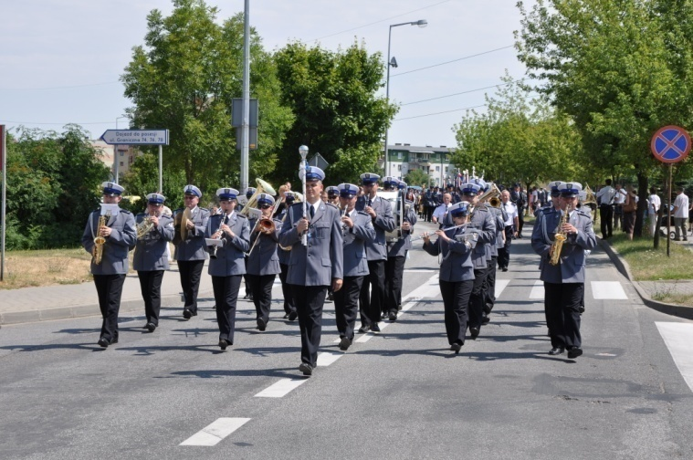
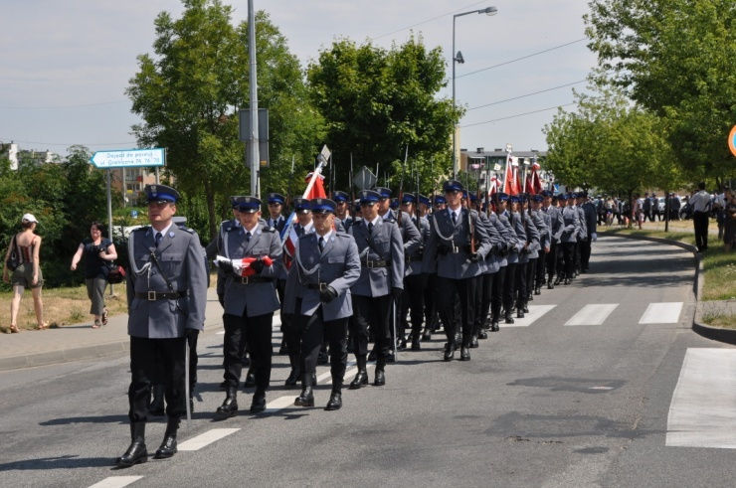
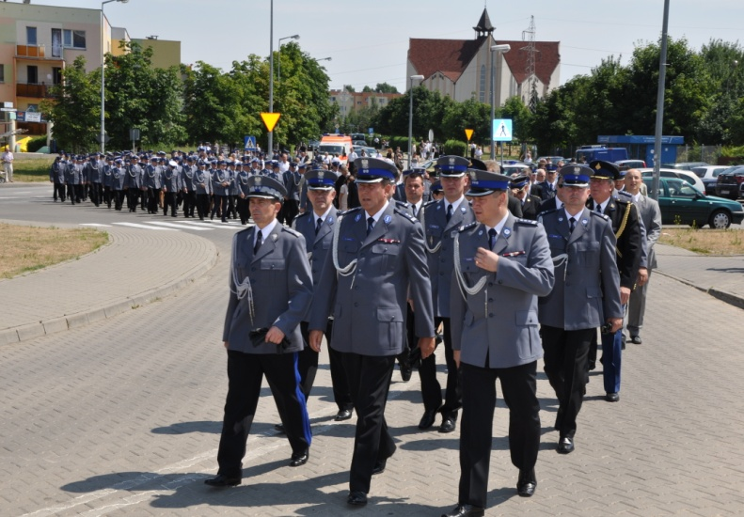


Sztandar KMP W KALISZU
Przemarsz Kompanii Honorowej, orkiestry, zaproszonych gości, policjantów i mieszkańców miasta Kalisza na miejsce wręczenia sztandaru.

